Муниципальное дошкольное образовательное учреждение
«Детский сад общеразвивающего вида № 92 «Ивушка»

Тема методической разработки
«Папа, мама, я – спортивная семья!»
в рамках «Недели здоровья и спорта»
с участием родителей
старший дошкольный возраст

Авторы – составители
инструктора по физической культуре:
Никонорова Марина Константиновна,
Беляева Ирина Александровна

город Вологда

Спортивный праздник в рамках «Недели здоровья и спорта» с родителями и детьми старших групп.
Форма: спортивный праздник.
Цель: способствовать приобщению детей и родителей к здоровому образу жизни.
Задачи:
1. Осуществлять преемственность в физическом воспитании детей между ДОУ и семьей.
2. Развивать ловкость, выносливость, волевые качества в достижении цели, умение ориентироваться в пространстве.
3. Вызвать положительные эмоции к занятиям физкультурой.
4. Создать доброжелательную атмосферу, веселое спортивное настроение у детей и их родителей.
Подготовка: Опрос родителей, желающих принять участие в состязаниях в каждой группе старших дошкольников.
Продолжительность: 35 – 40 минут.
Место проведения: спортивный зал МДОУ «Детский сад № 92 «Ивушка», вечернее время.
Участники: дети старшего дошкольного возраста, их родители, братья, сёстры или другие родственники.
Оборудование: 6 шт. конусов; 2 шт. эстафетные палочки; кубики по количеству участников; канат; 6шт. мячей малого размера;2 шт. ворота, 2 шт.корзины, 4 шт.тоннели,2 шт.клюшки, верёвки.

Ход занятия
Под песню «Марш физкультурников» входят команды и зрители в зал.

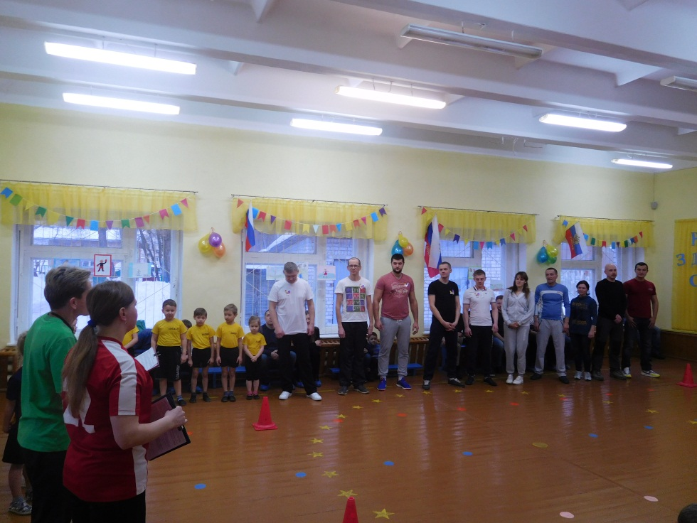

Ведущий: Здравствуйте, уважаемые родители, дорогие ребята! Сегодня мы собрались в этом зале, чтобы еще раз убедиться в том, какие сильные, крепкие, быстрые, ловкие наши дети, и какие дружные и спортивные у них родители. А будет нам в этом помогать наш юный спортик!
Спортик: Здравствуйте, зрители, жюри и участники нашего сегодняшнего праздника «Неделя здоровья и спорта»!
Родители - такой народ,
На занятость спешат сослаться.
Но мы-то знаем наперед,
Всем надо спортом заниматься!
Ведущий: Заниматься физкультурой полезно, веселой физкультурой вдвойне. Ведь каждая минута занятий спортом продлевает жизнь человека на один час, а веселым – на два. Сегодня мы собрались вместе, чтобы получить заряд бодрости и поболеть за те дружные команды, которые пришли, чтобы принять участие в наших соревнованиях.
Спортик: Оценивать ваши успехи будет жюри. За нарушения правил они могут снять 1 балл.
И так, можно начинать соревнования –
Веселые состязания?!
Ведущий: Подожди, Спортик! Вот так сразу соревнования?!
Спортик: Конечно!
Ведущий: Ты ничего не забыл?!
Спортик: А я сейчас у ребят спрошу! Ребята, с чего всегда начинаются спортивные соревнования?!
Дети: С разминки!
Ведущий: Встаем на веселую разминку!
Под весёлую музыку, команды по показу Спортика, выполняют разминку.

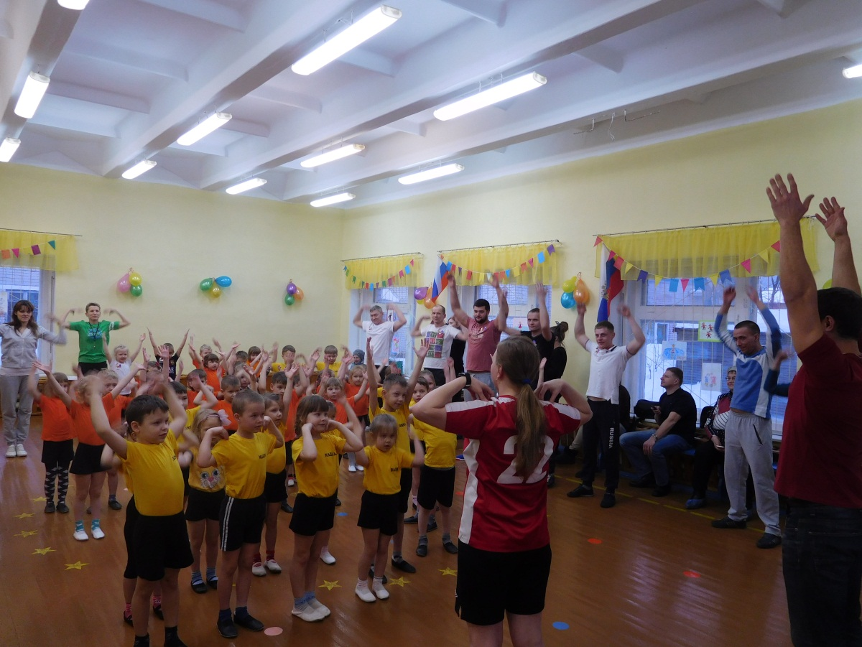

Ведущий: Молодцы! Строимся в 2 команды.
Спортик: И так, можно начинать соревнования –
Веселые состязания?!
Команды есть, жюри на месте.
Болельщики, вы здесь?
Все хором: ДА!
Ведущий: 1 эстафета «Кто быстрее?». Бег змейкой с эстафетными палочками добегают до конуса, обратно возвращаемся простым бегом. Побеждает та команда, которая быстрее справилась с заданием.

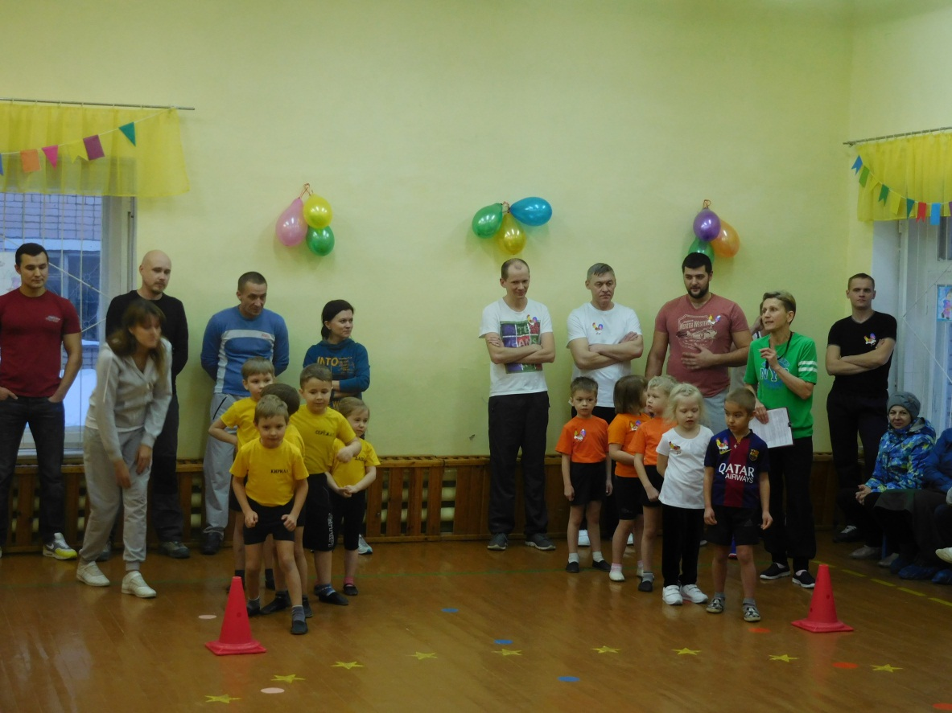

2 эстафета «Самый лучший снайпер!». Игрок добегает до корзины с мячами, берёт мяч, бросает его в корзину, которая стоит на расстоянии 2 метров. Бросив мяч, игрок возвращается обратно и передаёт эстафету следующему. Побеждает команда, забившая больше мячей.

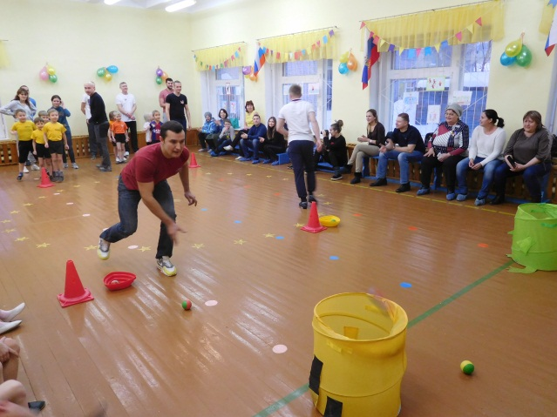
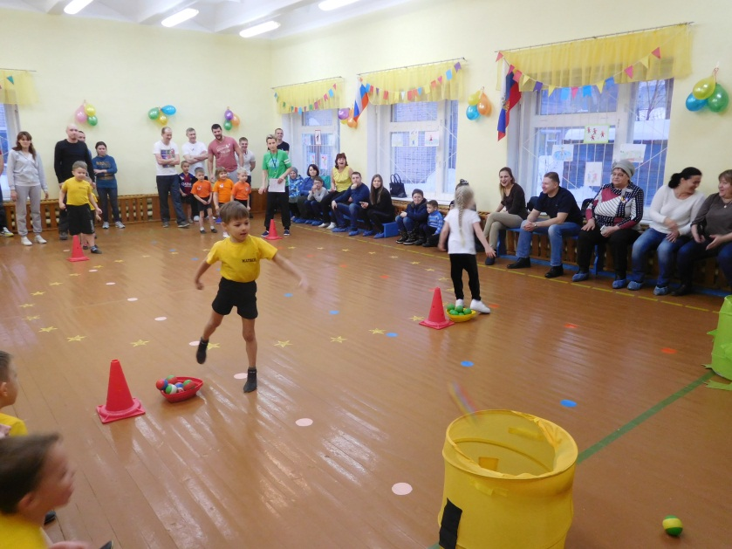

3 эстафета «Весёлый хоккей»
Каждый участник команды бежит с клюшкой и кубиком до конуса и забивает кубик в ворота. Выигрывает команды, забившая больше кубиков.

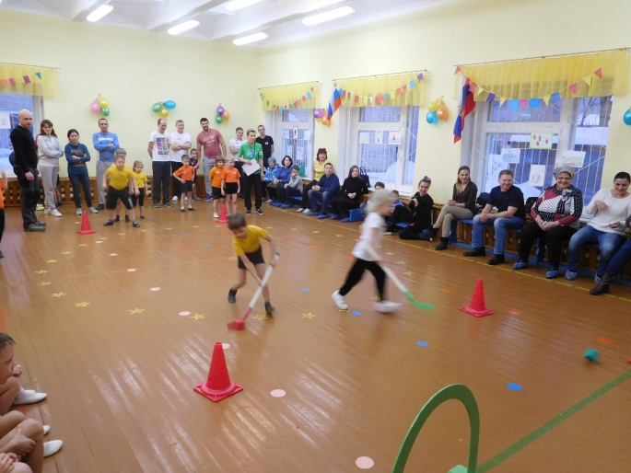
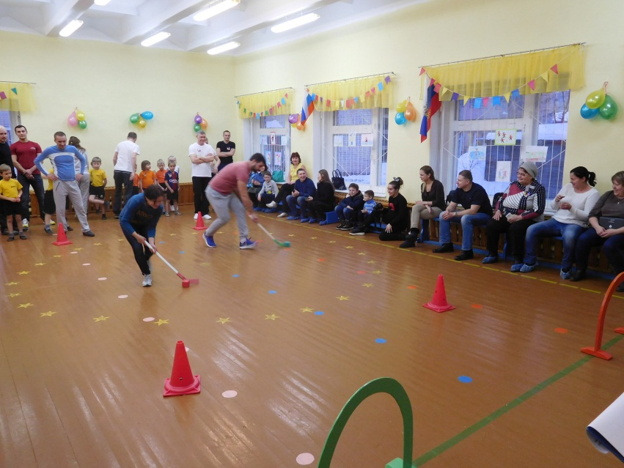
4 эстафета «Мой веселый, звонкий мяч».
Дети бегут до ориентира и обратно с мячом в руках, передают родителям, родители отбивают мяч от пола до ориентира и обратно.

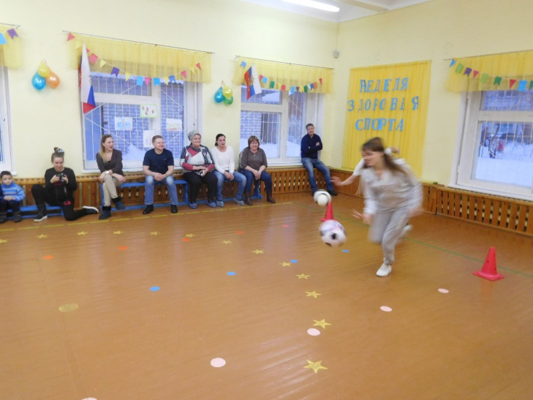

Ведущая: А сейчас для вас выступят Маша Бабкина из 11 группы, с зажигательным танцем.
В преддверии праздника 23 февраля, ребята приготовили для наших замечательных пап, музыкальный подарок.
И по окончании нашего перерыва, Славик Панов из 11 группы, покажет приёмы боевых искусств.
5 эстафета «Тоннель»
Родитель и ребёнок, одновременно начинают движение в сторону тоннелей (большой и маленький), пролезают в них, добегают до конуса, обегают его и бегут обратно.

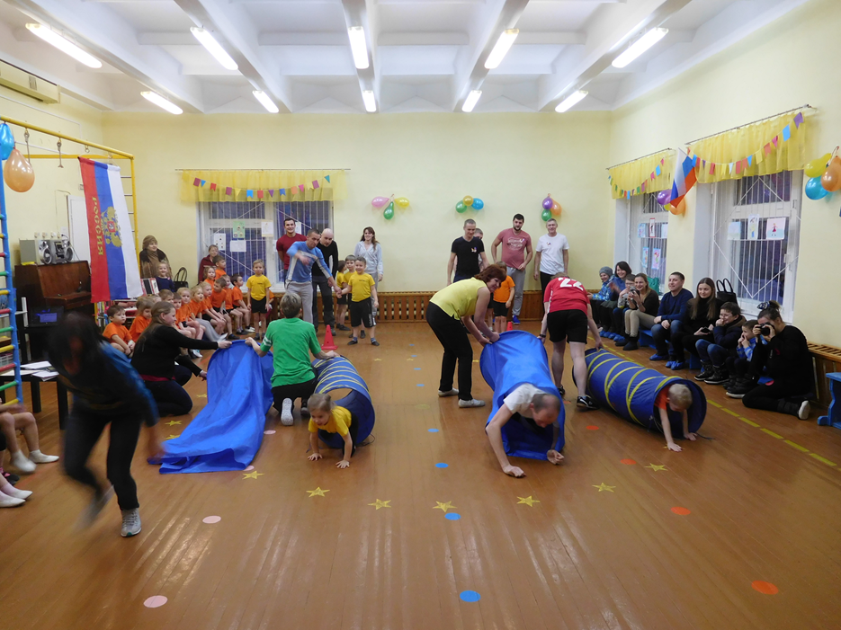

6 Эстафета «кенгуру» (мячи 2, обручи 2)

Ребёнок, зажав мяч между ног, прыгает до обруча и оставляет в нем мяч. Возвращается бегом. Второй добегает до обруча, берет мяч, зажимает между ног и возвращается прыжками на место. Передает мяч следующему игроку своей команды. Для родителей добавляется ещё два мяча, один зажимается между ног, и два берутся в руки.

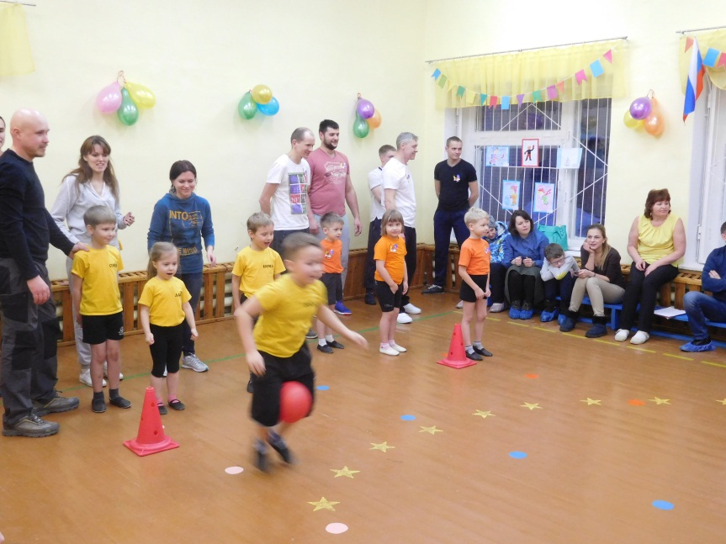

7 Эстафета «Незнайка на воздушном шаре».
Дети по очереди прыгают на ортопедическом резиновом мяче по прямой до кегли и обратно. Родители в картофельном мешке то же самое.

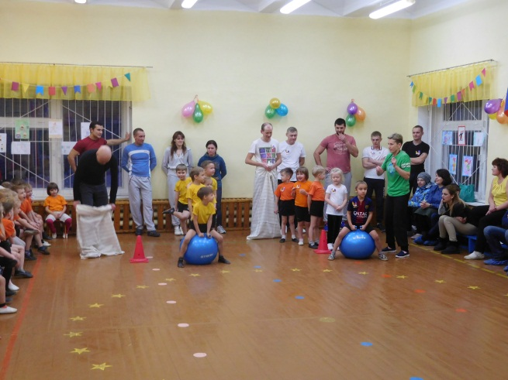
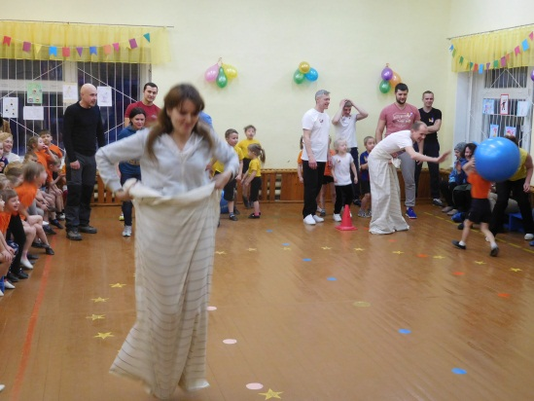

8 эстафета «Виды спорта»
Каждая команда в течение одной минуты пишет зимние и летние виды спорта спорта. Жюри подсчитывает количество вариантов.

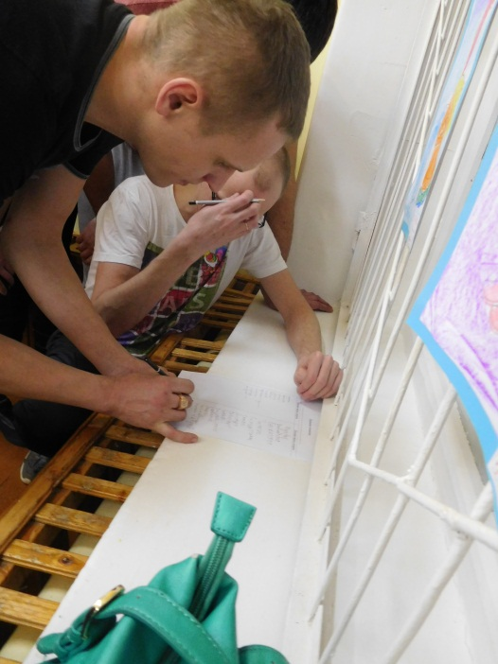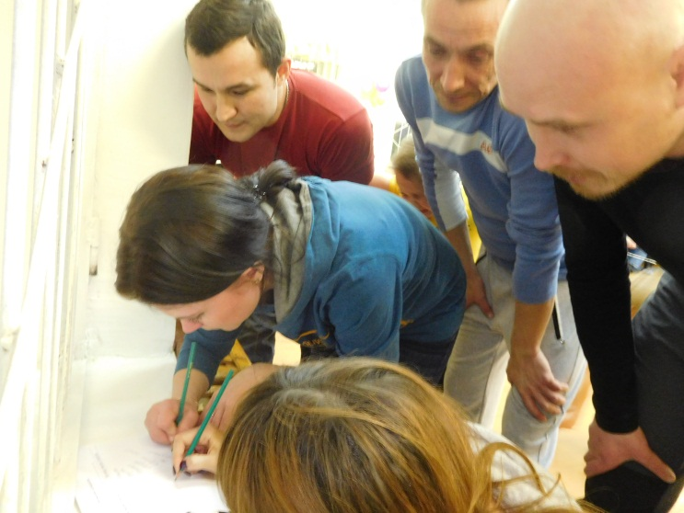

9 эстафета «Паутина»
По всему периметру зала натягиваются верёвки. Первый участник пролезая через верёвки, добегает до конуса, огибает его и возвращается обратно, тем же способом, передает эстафету следующему.

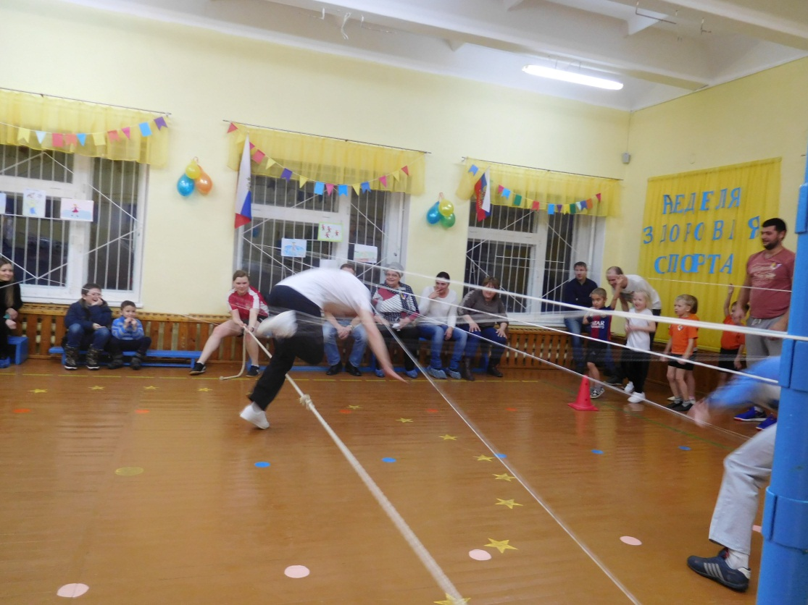

Протокол спортивных эстафет между старшими группами №11 и №14

 | Название эстафет | Команда гр.№11  «Золотой петушок» | Команда гр.№14  «Фантазёры»
1. | Кто быстрее | 1 | 0
2. | Самый лучший снайпер | 1 (7) | 0 (6)
3. | Весёлый хоккей | 0 (5) | 1 (6)
4. | Мой весёлый звонкий мяч | 1 | 0
5. | тоннель | 1 | 0
6. | кенгуру | 1 | 0
7. | Незнайка на воздушном шаре | 0 | 1
8. | Знатоки (виды спорта) | 0 | 1
9. | паутина | 0 (32) | 1 (34)
 | итоги | 5 | 4

Награждение: победила команда «Золотой петушок».
Участники эстафет награждаются грамотами и сладкими призами.
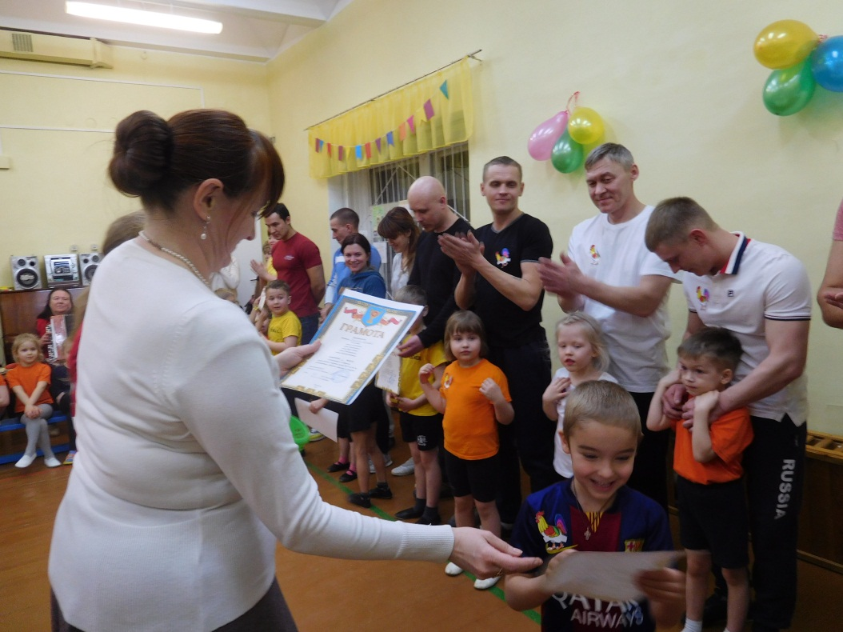

Ведущая: Всем спасибо за участие,
За поддержку в трудный час.
Пусть устали вы отчасти,
Но приятно видеть вас,
Рядом мама с папой,
Сын иль дочь к плечу плечо.
Что еще для счастья надо,
Коль здоровье дарит спорт!
Коль в семье любовь и лад!
Будьте счастливы всегда!
Под песню «Весёлые старты» команды и зрители выходят из зала.

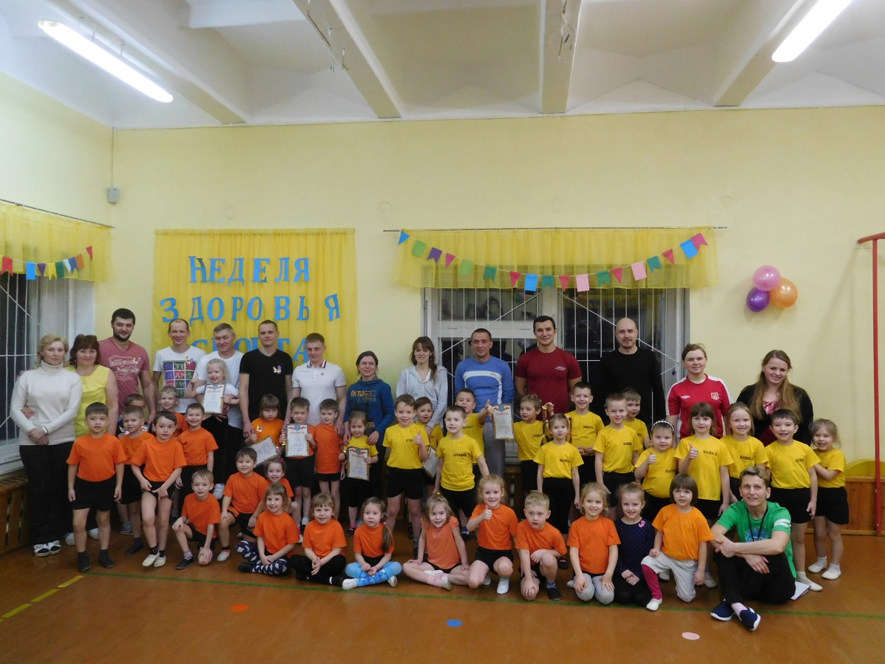
Подготовили и провели соревнования Никонорова М.К. и Беляева И.А.

